**Cisne**

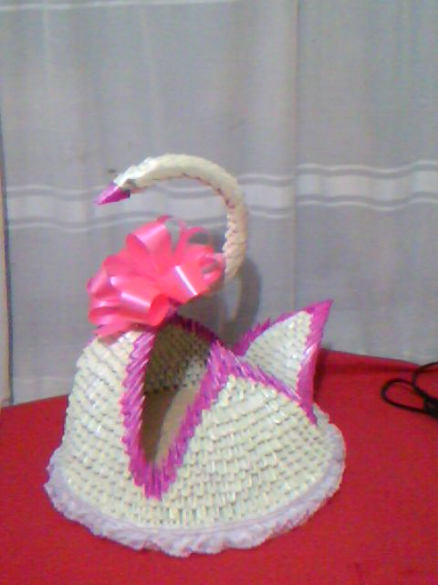

Precio: 12 dólares

Cisne realizado con papel perfecto para adornar cualquier parte del hogar.

**Hombre de nieve**

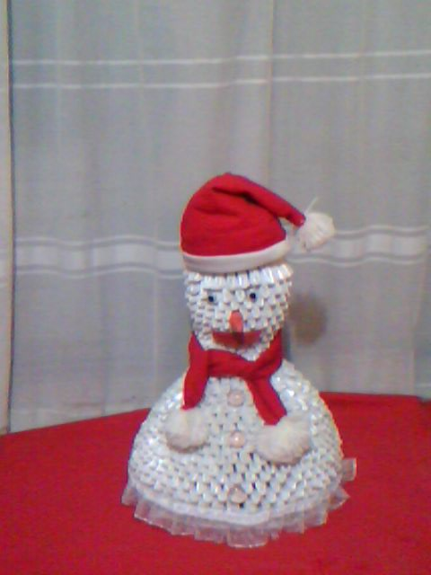

Precio: 12 dólares

Hombre de nieve realizado con papel ideal para poder adornar su casa en épocas navideñas.

## Tulcars

Catalogo de productos

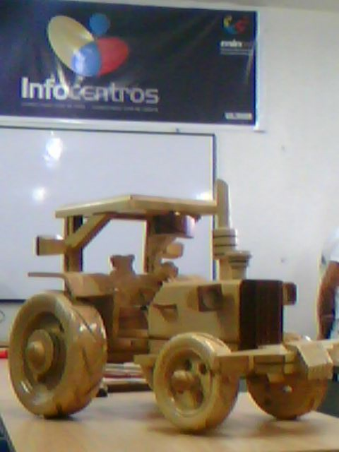

tulcars@hotmail.com

[tulcars@hotmail.com](mailto:tulcars@hotmail.com)

Tulcán -ecuador

**Rosarios**



Precios: 15, 20 y 25 dólares

Realizados con piedras preciosas y de diferentes tamaños con colores que llaman la atención.

**Gorras**

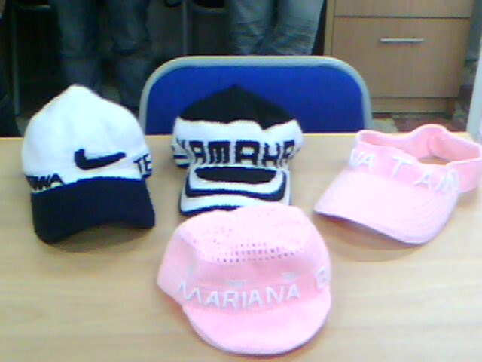

Precios: 15, 20

Hermosas gorras tejidas de diferentes marcas y hasta con el nombre de personas.

**Tractor de madera**



Precios: 80 dólares

Elaborado con madera lacada con detallados bien definido.

**Crucifijos**



Precios: 13 dólares

Hermosas cruses de variados colores con detalles bien definidos.

**Reloj**

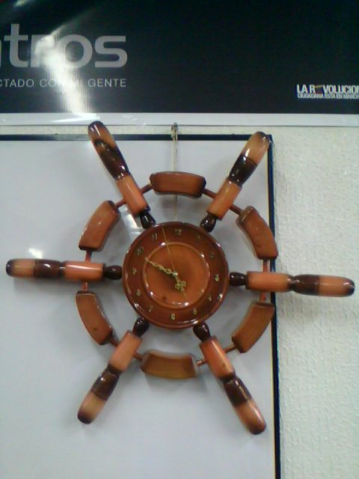

Precios: 40 y 35 dólares

Hermoso reloj con manecillas y demás acabados bañados en oro con una elegante forma de timón de barco.

**Abaco**

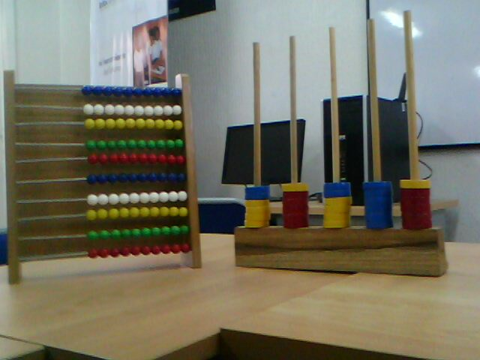

Precios: 5 dólares

Realizados con madera útiles para sumar y realizar operaciones matemáticas en un tamaño adecuado para todo.